GUICHET ONEGATE
Note technique sur les modalités d’échanges A2A
Septembre 2018

Sommaire
1. Introduction 3
2. Modalité de télétransmission par Webservice 5
2.1. Présentation 5
2.2. Prérequis 5
2.3. Mise en place d’un compte A2A WS 5
2.4. Horaires d’ouverture 5
2.5. Règles de remises 5
2.6. Notifications emails 6
3. Télétransmission en protocole PESIT HORS SIT 7
3.1. Présentation 7
3.2. Demande d’abonnement 7
3.3. Horaires d’ouverture 7
3.4. Règles de remise 7
4. Web Services de suivi des remises et réception de documents 8
4.1. Presentation 8
4.2. Prérequis et horaires d’ouverture du portail 8
4.3. Type d’appel et informations disponibles 8
4.3.1. Informations récupérées de l’écran « Suivi des remises » 8
4.3.2. Information récupérées de l’écran « Gestion documentaire » 9
4.3.3. Information récupérées de l’écran « Rapport » 10
4.4. Récapitulatif de l’utilisation des requêtes 11
5. Annexes 13
5.1. ANNEXE 1 – REMISE PAR WEBSERVICE : FORMULAIRE DE DEMANDE DE CERTIFICAT ET D’ACCES A2A 13
5.2. ANNEXE 2 - REMISE PAR WEBSERVICE : DOCUMENTATION TECHNIQUE REMISE 13
5.2.1. Webservice 13
5.2.2. Description des entités SOAP 13
5.2.3. Exemples 14
5.3. ANNEXE 3 - TÉLÉTRANSMISSION : DEMANDE D’OUVERTURE DE ROUTE 16
5.4. ANNEXE 4 - REMISE PAR WEBSERVICE : DOCUMENTATION TECHNIQUE CONSULTATION 16
5.4.1. WADL 16
5.4.2. Description 16
5.4.3. Authentification 16

Introduction
2 canaux de remises sont disponibles pour effectuer une remise sur Onegate :
- Connexion sur le site internet pour y déposer sa remise, effectuer une saisie en ligne et télécharger des comptes rendus de traitement.
- Télétransmission de fichier par internet pour envoyer sa remise
Ce document décrit les modalités techniques d’une remise de données automatique d’une application auprès du guichet ONEGATE.
Une remise vers ONEGATE met en jeu les acteurs suivants :
- L’émetteur : l’application émettrice de la collecte
- L’infrastructure Banque De France : l’infrastructure réceptrice des données, mise à disposition des émetteurs par la Banque De France. Il contient un serveur de réception de données et une base de données de stockage.

La remise correspond à la réception dans ONEGATE d’un ensemble de données émis par un émetteur. Après réception par la Banque de France, la remise ainsi que son compte rendu de traitement sont consultables sur l’application Onegate.
La construction de ce message doit respecter les étapes suivantes :
Construction de la remise
  - Se référer au cahier des charges informatiques transmis par le métier pour obtenir le format.
Signature
  - Se référer au cahier des charges informatiques pour confirmer la nécessité d'apposer une signature sur la remise.
  - Vérifier auprès de la politique de signature applicable pour les données métiers contenues dans le fichier.
Effectuer la télétransmission
  - En fonction de la modalité de la télétransmission la remise peut être soumise à une limite de taille ou être compressée.
  - Se référer à la modalité de remise choisie pour en obtenir les règles de remises.
Traitement du fichier par Onegate
  - Après télétransmission, la remise est visible sur l'application Onegate.
  - Un compte rendu de traitement sera envoyé à l'adresse email contenu dans le fichier de remise.
Suivi des remises et comptes rendus de collecte
  - Il est possible, via webservice uniquement, d’interroger le portail Onegate afin de récupérer les informations suivantes :
    - État et statuts des fichiers
    - Compte rendu de traitement des fichiers
    - Compte rendu de collecte et documents disponible dans l’espace documentaire

Résumé des échanges présentés dans cette note technique :

Application émettrice WS
Application émettrice PESIT

Compte OG – Connexion externe
E-mail
OneGate
Abonnement
Envoi d’une remise ou d’une requête – voir 3. Télétransmission en protocole PESIT HORS SIT
Suite à une remise, envoi de l’état du traitement – voir 2.6 Notifications emails
Envoi d’une remise ou d’une requête – voir 2. Modalité de télétransmission par Webservice
Certificat A2A +
Authentification user A2a
Suite à une requête, envoi de l’information demandée (états et statuts des fichiers, CRT, CRC et documents) – voir 4. Webservices de suivi des remises et réception de documents

Suite à une remise, mise à disposition sur le compte OG

Modalité de télétransmission par Webservice

Présentation
Le mode de télétransmission Webservice permet d’effectuer une remise par internet avec une authentification de l’application émettrice via certificat.

Prérequis
L’application émettrice passe un certificat en entrée dans sa requête. Le certificat doit être validé pour que l’authentification soit correcte.
L’application peut utiliser un certificat d’authentification émis par la Banque de France ou par l’une des Autorités de Certification référencée par le CFONB : http://www.cfonb.org/
L’émetteur doit, au préalable de tout envoi, être enregistré comme utilisateur du guichet. Le certificat utilisé par l’application doit donc avoir été enregistré sur ONEGATE dont le formulaire est en ANNEXE 1 – REMISE PAR WEBSERVICE : FORMULAIRE DE DEMANDE DE CERTIFICAT ET D’ACCES A2A – pages 1 et 2.

Mise en place d’un compte A2A WS
L’émetteur va devoir dans un premier temps s’abonner au canal de télétransmission en remplissant un formulaire que vous trouverez en ANNEXE 1 – REMISE PAR WEBSERVICE : FORMULAIRE DE DEMANDE DE CERTIFICAT ET D’ACCES A2A – Page 3.
Merci de bien vouloir adresser votre demande par mail à l’adresse suivante :
Support-ONEGATE@Banque-France.fr

Horaires d’ouverture
L’application Onegate est disponible en réception de 04H00 à 23H50.
Le support Onegate est ouvert de 08H00 à 19H00 pour vous assister dans le cadre de vos remises.

Avant de contacter le support, il convient de vous munir :
  - Du numéro de ticket retourné lors de l’upload,
  - De l’heure à laquelle le fichier a été transmis.

Deux environnements sont proposés :
  - Environnement de test/homologation : Environnement destiné à tester vos remises automatiques ainsi que les réponses de l’application Onegate.
  - Environnement de production : Environnement destiné à effectuer vos remises métiers.

Règles de remises
  - La taille maximale du fichier doit être de 2 Go signature incluse.
  - Il est recommandé que le fichier soit zippé selon la méthode de zippage « DEFLAT ». En fonction de la politique de signature, il est possible que l’encodage en base64 du fichier signé soit autorisée ou interdite.

Les fichiers WSDL et XSD de références concernant les modalités techniques sont disponibles en ANNEXE 2 - REMISE PAR WEBSERVICE : DOCUMENTATION TECHNIQUE REMISE.

Notifications emails

L’envoi d’un fichier en webservice donne lieu à la réception de deux messages d’information à l’adresse email de création du compte (adresse email du porteur renseignée dans la demande de certificat d’authentification) :
  - Accusé de réception du fichier
  - Notification de l’état final du traitement

Télétransmission en protocole PESIT HORS SIT

Présentation
Pour les échanges transitant par le guichet ONEGATE, il existe deux options de télétransmission :
  - Vers l’environnement de Production
  - Vers l’environnement de Test/Homologation

Demande d’abonnement
L’émetteur va devoir dans un premier temps s’abonner au canal de télétransmission en remplissant un formulaire d’abonnement que vous trouverez en ANNEXE 3 - TÉLÉTRANSMISSION : DEMANDE D’OUVERTURE DE ROUTE.
Ce formulaire est éligible à compter du :
  - 1er juillet 2018 pour l’environnement de production

Merci de bien vouloir adresser votre demande par mail à l’adresse suivante :
Support-ONEGATE@Banque-France.fr

Il conviendra également de renseigner dans le mail une information technique supplémentaire à savoir le nom du site Banque de France tel qu’il est paramétré sur le moniteur de transfert de l’émetteur.

Attention :
Ce formulaire devra parvenir à la Banque de France au plus tard un mois avant l’envoi des fichiers.

Horaires d’ouverture
Le service de réception ONEGATE est disponible du lundi au samedi de 0h30 à 23h30 (Hors jours fériés du calendrier ONEGATE : 1er janvier, lundi de Pâques, 1er mai et 25 décembre).

Règles de remise
- Le champ PI 99 correspond au nom du fichier affiché dans la rubrique de suivi des remises de ONEGATE. Le champ accepte uniquement les caractères [0-9, A-Z, a-z, ., _]. Tout autre caractère sera rejeté. Ce champ est optionnel.
- il est nécessaire de nommer les fichiers de la manière suivante : <Code déclarant>_<Domaine>_AAAAMMJJHHSSMMS.xml/xbrl/sig/… par exemple pour une remise ANACREDIT :
30003_ACR_20180418091534258.XML

Web Services de suivi des remises et réception de documents

Presentation
Il est possible d’interroger le portail ONEGATE via webservices à des fins de suivi des remises et de gestion documentaire. Différentes requêtes sont proposées afin d’obtenir ces informations.

Prérequis et horaires d’ouverture du portail
Ces informations sont communes aux modalités de télétransmission via Webservices (§2 du présent document). Les informations techniques sont fournies en ANNEXE 4 - REMISE PAR WEBSERVICE : DOCUMENTATION TECHNIQUE CONSULTATION.

Type d’appel et informations disponibles

Informations récupérées de l’écran « Suivi des remises »

Les requêtes suivantes de type « Submission » permettent de recevoir les informations disponibles sur la page suivi des remises du portail ONEGATE. Les résultats dépendent du domaine de collecte.

- Requête de récupération de ticketid de remises : « submission »

Cette requête permet d’obtenir la liste des tickets (ticketid) d’une remise selon au moins un des critères suivant :
Critère | Détail
Ticket | Numéro de ticket
DeclarerType | Type de déclarant (CIB, SIREN, …)
DeclarerCode | Code déclarant
Domain | Domaine de collecte
Progress | État de la remise (en cours, échec,…)
FromDate | Retourne les remises dont la date de réception est postérieure
ToDate | Retourne les remises dont la date de réception est antérieure.
Max | Nombre de résultats maximum retournés
Page | Numéro de la page retourné

- Requête détail d’une remise liée à un ticketid : «submission{ticket}»
Cette requête permet de connaitre le détail d’une remise (hors saisie en ligne) identifiée par son numéro de ticket. Le détail comprend :
    - Les numéros de ticket (ticketid) de la remise (ou des remises parents/enfants pour les remises XBRL ou PROTID)
    - Le statut de la remise (succès, échec, …)
    - Les détails du fichier : nom, taille, fichier compressé ou non
    - Le canal de remise (MFT, Web Service ou U2A)
    - Le code déclarant
    - l’identifiant du remettant (adresse email pour les remises via IHM ou identifiant du compte pour les télétransmissions)
    - Le domaine de collecte
    - La date de réception de la remise dans OneGate
    - Le nom du ou des fichiers compte rendu générés aux différents steps de contrôles
Exemples :
  - CHECK_XBRL_FORMULA.1713442-1.125964257263938802.OGADMIN.TMPFILE CR ctrl XRBL SURFI
  - BACKEND_CRT1_718816.7210808283616438327.OGADMIN.TMPFILE CRT Anacredit.

- "name": "DDAS_CR_CIB_17469_64802_13102010_122105"
- "recep": "13-10-2010",
"domain": "DAS",
"declarer": "CIB 17469"

    - Détail de la signature en cas de remise signée

- Requête détail des messages d’erreurs d’une remise : « submission{ticket}/messages »
Cette requête permet de connaitre la liste de toutes les erreurs d’une remise identifiée par son numéro de ticket (ticketid) présents dans le compte rendu de traitement CRT du suivi des remises.

- Requête détail du contenu d’un fichier associé à une remise : « submission{ticket}/file »
Cette requête permet de récupérer le contenu d’une remise (hors saisie en ligne) identifiée par son numéro de ticket

Exemples d’utilisation des appels web service liés au suivi des remises (requêtes submission)

- J’ai fait une remise par A2A web service :
Je fais des appels pour connaitre l’avancement du traitement grâce à la requête détail « Submission {ticket}.
Le statut est en échec, je récupère la liste des anomalies grâce à la requête détail des messages submission{ticket}/messages

- J’ai fait une remise par route MFT (PESIT)
Je fais des appels pour connaitre la liste des tickets associés à mes envois grâce à la première requête submission.
Pour chaque ticket, je fais des appels avec la requête détail (Submission {ticket}) afin de lier les tickets à mes remises grâce au nom du fichier.
Avec la requête détail des messages (submission{ticket}/messages) , je récupère si nécessaire les anomalies de ma remise.

Information récupérées de l’écran « Gestion documentaire »

Les requêtes suivantes « declaredomain »permettent de récupérer les informations sur les documents (1) mis à disposition dans le portail Onegate au niveau de l’onglet « Gestion documentaire » pour certaines collectes comme Anacredit SURFI , COREP, DAF, TCP, ACC, etc..

(1) Les différents documents disponibles par cette requête et présents dans l’IHM Onegate ‘Gestion documentaire’ sont les suivants : Compte Rendu de Collecte ; Compte rendu de traitement remise ; Relance retard ; Carte de visite ; Compte rendu anomalie ; Notification d'un nouveau document ; Compte rendu TRICP ; Business Feedback ; Autre ; Documentation générale

1. Requête de récupération des identifiants de documents : « documentdeclarerdomain »
Cette requête permet de récupérer des identifiants de documents (1) liés à un couple déclarant / domaine présents dans l’onglet « Gestion documentaire » de Onegate et mis à disposition des utilisateurs de l’application. Il est possible d’effectuer un filtre selon les critères suivants :

Critère | Détail
user | Émetteur du document
Type | Type de document
Desc | contenu de la description du document.
domain | Filtre exacte sur le code domaine.
declarer | Filtre exacte sur le déclarant (type code)
FromDate | Retourne les remises dont la date de réception est postérieure
ToDate | Retourne les remises dont la date de réception est antérieure.
Max | Nombre de résultats maximum retournés
page | Numéro de la page retourné

2. Requête récupération des caractéristiques d’un document : « documentdeclarerdomain/{id}»
Cette requête permet de récupérer le descriptif d’un document (nom du document, id du fichier, type de document, domaine de collecte, date de réception…) correspondant à un identifiant sélectionné en critère de filtre et repris de la liste des identifiants ramenés par la requête précédente (documentdeclarerdomain).
    - Id du fichier récupéré
    - Nom du document de la GED associé à l’Id fichier ci-dessus
Exemple : DDAS_CR_CIB_17469_64802_13102010_122105
    - Taille du document
    - La date de réception du document
    - Domaine de collecte
    - Code déclarant

3. Requête récupération contenu d’un document: «documentdeclarerdomain/{id}/file/{idFile}}»
Cette requête permet d’afficher le contenu d’un fichier document présent dans l’IHM « Gestion documentaire » Onegate à partir de l’identifiant fichier (id File) et de l’identifiant document (id) de la requête précédente «documentdeclarerdomain/{id}/file/{idFile}}».

Information récupérées de l’écran « Rapport »

Les requêtes suivantes « formdata » permettent de récupérer les documents liés à un (formulaire, rapport) de saisie en ligne (exemple formulaire ORSA, rapport ‘RENSEIGN_GENERAUX’ pour le domaine de collecte
SBS ‘Solvabilité bureautique signée’ mis à disposition dans le portail Onegate au niveau de la saisie en ligne (onglet ‘Rapport’ de l’IHM OneGate).

1. Requête de récupération des identifiants formulaires : « documentformadata»
Cette requête permet de récupérer les identifiants de formulaires de saisie en ligne liés un rapport de collecte et présent dans l’onglet « Rapport » de Onegate. Il est possible d’effectuer un filtre selon les critères suivants :

Il est possible d’effectuer un filtre selon les critères suivant :
Critère | Détail
user | Émetteur du document
Type | Type de document
Desc | contenu de la description du document.
Domain | Code domaine.
Declarer | Déclarant (type code)
report | Code du rapport.
form | Code formulaire.
reportDate | date d’arrêté du rapport. Correspond à la balise « report date » d’un fichier de remise xml.
lifeCycle | Cycle de vie du formulaire. Valeurs possibles : INITIAL, OPEN, CLOSED.
FromDate | Retourne les remises dont la date de réception est postérieure
ToDate | Retourne les remises dont la date de réception est antérieure.
Max | Nombre de résultats maximum retournés
page | Numéro de la page retourné

2. Requête récupération des caractéristiques d’un formulaire: «documentformadata/{id}»
Cette requête permet de ramener le descriptif d’un formulaire de saisie en ligne correspondant à l’identifiant sélectionné en critère de filtre et récupéré de la requête précédente (documentformadata).
(domaine de collecte, code formulaire, code rapport, date d’arrêté, cycle de vie (initial, ouvert, fermé)… ),

3. Requête de récupération d’un document : «documentformadata/{id}/file/{idFile}}}»
Cette requête permet, à partir des identifiants (Id et IdFile) récupérés des 2 requêtes précédentes,
d’afficher le compte rendu de contrôle des fichiers de signature liés aux fichiers de collectes qui ont été chargés via le formulaire de saisie en ligne

Récapitulatif de l’utilisation des requêtes

Non de la requête (*) | Type de documents | Description de la requête
https://onegate-a2a-test.banque-france.fr//P6/submissions | Documents de l’onglet « Suivi des remises » | Récupération à partir de critères de filtre, des ticketid de remises non bureautiques (hors saisie en ligne).
https://onegate-a2a-test.banque-france.fr//P6/submissions{ticket} | Documents de l’onglet « Suivi des remises » | Récupération des différents steps d’intégration (compte rendu de traitement) d’une remise liée à un ticketid.
https://onegate-a2a-test.banque-france.fr//P6/submissions{ticket}/messages | Documents de l’onglet « Suivi des remises » | Récupération de la liste des messages d’anomalie des différents steps en échec pour une remise liée à un ticketid
https://onegate-a2a-test.banque-france.fr//P6/submissions{ticket}/file | Documents de l’onglet « Suivi des remises » | Récupération du contenu d’une remise associée à un ticketid
https://onegate-a2a-test.banque-france.fr/P6/documentdeclarerdomain | Documents de l’onglet « Gestion documentaire » | Récupération à partir de critères de filtre, d’identifiants de documents.
https://onegate-a2a-test.banque-france.fr//P6/documentdeclarerdomain/{id} | Documents de l’onglet « Gestion documentaire » | Récupération du descriptif d’un document associé à un identifiant document récupéré dans la requête précédente.
https://onegate-a2a-test.banque-france.fr//P6/documentdeclarerdomain/{id}/file/{idFile} | Documents de l’onglet « Gestion documentaire » | Récupération du contenu d’un document à partir des identifiants des 2 requêtes précédentes.
https://onegate-a2a-test.banque-france.fr//P6/documentformadata | Documents de l’onglet « Rapport » | Récupération à partir de critères de filtre, d’identifiants de formulaires de saisie en ligne.
https://onegate-a2a-test.banque-france.fr//P6/documentformadata/{id} | Documents de l’onglet « Rapport » | Récupération du détail d’un formulaire à partir de l’identifiant formulaire récupéré par la requête précédente.
https://onegate-a2a-test.banque-france.fr//P6/documentformadata/{id}/file/{idFile} | Documents de l’onglet « Rapport » | Récupération à partir des identifiants des 2 requêtes précédentes, du compte rendu des fichiers de signature liés aux fichiers qui ont été chargés via le (formulaire, rapport) de saisie en ligne

(*) Les liens pour l’environnement de Test/Homologation sont présent en ANNEXE 2 - REMISE PAR WEBSERVICE : DOCUMENTATION TECHNIQUE REMISE

Annexes

ANNEXE 1 – REMISE PAR WEBSERVICE : FORMULAIRE DE DEMANDE DE CERTIFICAT ET D’ACCES A2A

ANNEXE 2 - REMISE PAR WEBSERVICE : DOCUMENTATION TECHNIQUE REMISE

Voici le fichier WSDL d’accès à l’environnement de Production et les XSD de référence :
Pour qu’il soit fonctionnel, l’URL de binding du WSDL (balise <soap:address location>) doit être modifiée en fonction de l’environnement OneGate utilisé.

Environnement | URL de binding
Test/Homologation | https://onegate-a2a-test.banque-france.fr/receivedeclarationHV
Production | https://onegate-a2a.banque-france.fr/receivedeclarationHV

Webservice
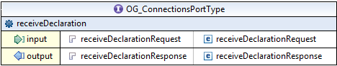
Ce webservice permet d’envoyer un fichier.
Le retour du webservice correspond au numéro de ticket correspondant au fichier transmis.

Description des entités SOAP
La requête prend plusieurs paramètres :
  - fileName (obligatoire) : nom du fichier remis.
  - payload (obligatoire) : contenu du fichier au format MTOM.
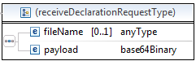
La réponse renvoie le numéro de ticket attribué au fichier.
  - ticketId : N° de ticket de la remise
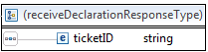

Exemples

Cas passant

Requête :
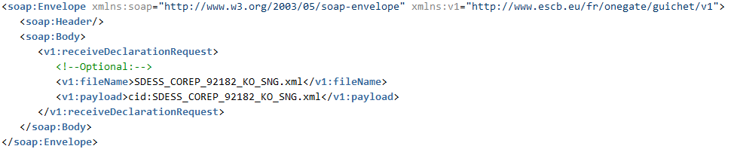

Réponse :
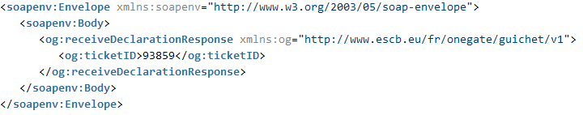

Cas d’erreur

Requête : Certificat invalide
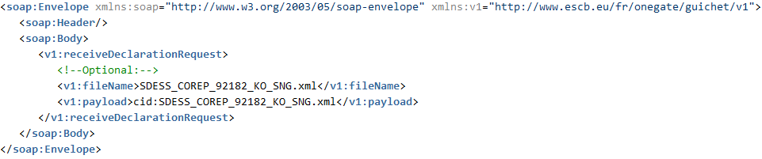

Réponse :
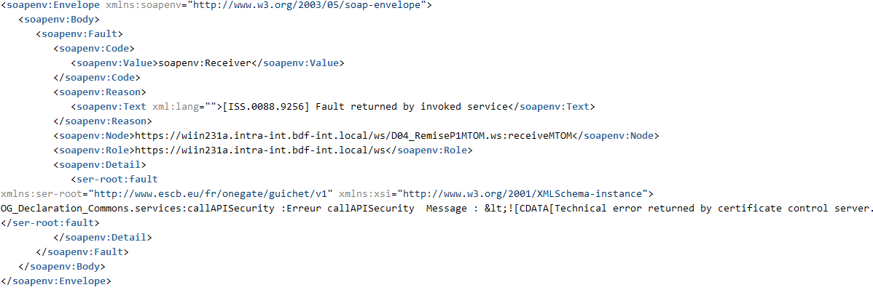

Requête : Nom de fichier non renseigné ou balise filename inexistante
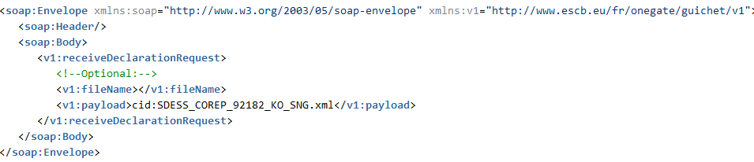

ou
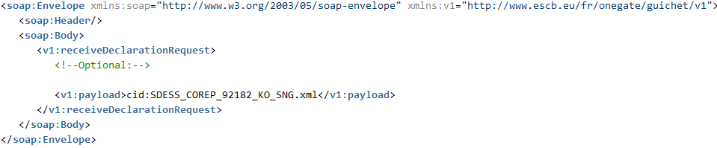

Réponse :
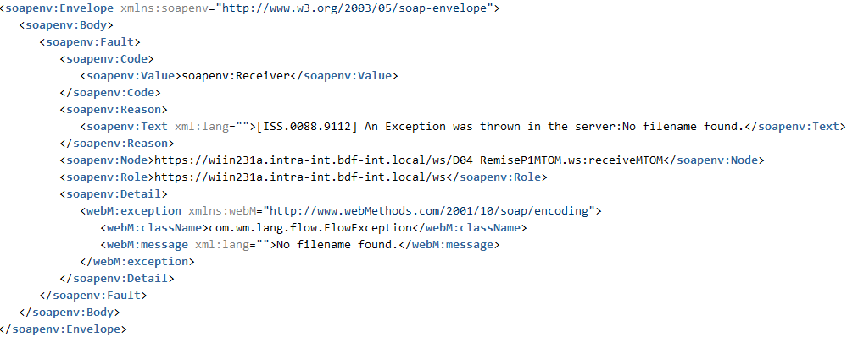

Requête : payload non renseigné
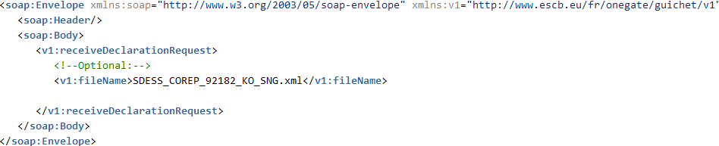

Réponse :
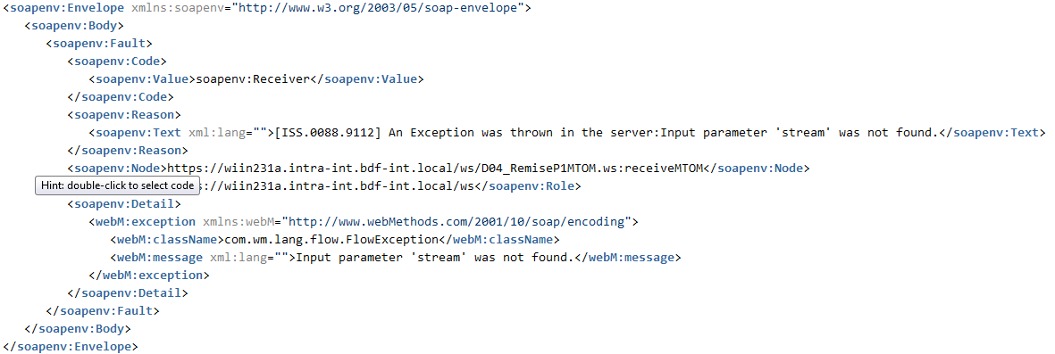

ANNEXE 3 - TÉLÉTRANSMISSION : DEMANDE D’OUVERTURE DE ROUTE

ANNEXE 4 - REMISE PAR WEBSERVICE : DOCUMENTATION TECHNIQUE CONSULTATION

WADL

Voici le fichier WADL décrivant l’API du WebService en environnement de test/homologation :

Pour changer l’environnement à atteindre, éditer le fichier, et remplacer la valeur de l’attribut « base » dans la balise <ressources> avec la valeur de l’environnement cible.

Environnement | URL de binding
Test | https://onegate-a2a-test.banque-france.fr
Production | https://onegate-a2a.banque-france.fr

Description
Voici le fichier HTML décrivant précisément les requêtes et réponses possibles du WebService :

Authentification
L’authentification se fait via un certificat utilisateur (cf annexe 1 pour la demande de certificat puis annexe 2 pour le paramétrage de la connexion)

A2A : Applications To Applications
Comité Français d'Organisation et de Normalisation Bancaires

